ОТКРЫТЫЙ УРОК ПО ИНФОРМАТИКЕ

Предмет | Информатика | Класс | 8
ФИО учителя | Герасимова Елена Валерьевна, учитель информатики КГУ №1 г.Атбасар
Тема урока | Маркер заполнения, ввод формул.
Тип урока | повторение и закрепление полученных знаний
Форма урока | урок – практикум
Ценность | Ненасилие
Качества | Толерантность, дружелюбие, единство
Длительность урока | 40 минут
Цель урока | - систематизировать и обобщить знания, полученные учащимися на предыдущих уроках и научить форматировать электронную таблицу, продолжив работать с формулами, пользуясь автозаполнением ячеек таблицы, добавляя границы и заливку в таблицу учениками, через практику общечеловеческой ценности Ненасилие
Задачи урока: | - продолжить вырабатывать умения пользоваться электронными таблицами;  - формировать навыки работы за ПК, с программным продуктом Excel;  - формировать умение правильно и грамотно выражать свои мысли;  - развивать творческие способности, память, мышление учащихся, навыки индивидуальной практической деятельности  - воспитывать аккуратность, внимательность, вежливость, дисциплинированность и бережное отношение к вычислительной технике, толерантность, дружелюбие, единство

Форма работы учащихся: | индивидуальная, групповая
Виды работы учащихся: | беседа, фронтальный опрос, работа за персональным компьютером.
Решаемые учебные проблемы | 1) закрепить умения работы в табличном процессоре;  2) закрепить умения работы с маркером заполнения при копировании формул и чисел;  3) сформировать умения форматировать электронную таблицу.
Основные понятия, изучаемые на уроке | форматирование, маркер заполнения, формулы, копирование формул, автосуммирование, формат ячеек.
Вид используемых на уроке средств ИКТ | табличный процессор, мультимедийная презентация
Оборудование: | - Используемые на уроке средства ИКТ: ПК учителя, ПК учащихся, программное обеспечение ОС Windows 10, программа Microsoft Оffice Excel 2007-2010, мультимедийный проектор, интерактивная доска;  - Карточки «Практическая работа», карточки «Рефлексия», листы с домашним заданием,  - Файлы: (Практическая работа.xls, Физкультминутка.ppt – скидываются на ПК ученика), Презентация.ppt, Формулы.xls, Дополнительное задание.doc (раздаётся ученикам, раньше успешно справившимся с практической работой)

Этапы урока:
- Организационный момент. Активизация учащихся. (2мин)
- Позитивный настрой (2 мин)
- Актуализация опорных знаний (6 мин):
- фронтальный опрос (3мин)
- беседа (3 мин)
- Решение заданий. Закрепление материала: (10 мин)
- Закрепление. Компьютерный практикум «Форматирование таблицы и работа с формулами». (22
мин)
- Физкультминутка. (1 мин)
- Подведение итогов урока.(2 мин)
- беседа (вопросы ученикам)
- оценки за урок.
- Домашнее задание. (1 мин)
- Рефлексия (2 мин)
- Заключительная минута тишины.
Структура и ход урока

1 Этап урока. Организационный момент. Активизация учащихся. (1 мин.)
Деятельность учителя | Деятельность обучающихся
Здравствуйте, дети!  Как бы ни сложилась ваша судьба, я знаю одно, что в жизни вам обязательно пригодятся знания, полученные на уроке информатики, так как все сферы человеческой деятельности сегодня не могут обойтись без информационных технологий.  На уроках информатики мы начали изучать программу MS Office Excel – электронные таблицы и уже можете, например, вносить данные, вводить формулы. Программу MS Office Excel можно сравнить с мозгом человека. Данная программа выполняет действия по вычислению. Если заложить необходимую формулу, то программа будет выполнять вычисления автоматически. Интеллект человека может выполнять необходимые задачи в процессе жизнедеятельности. Некоторая наша деятельность доходит до автоматизма и выполняется на уровне рефлексов. Какие примеры вы можете привести?  Сегодня мы продолжим с вами работать с таблицами и закрепим материал. | Приветствуют учителя, активизируют внимание, настраиваясь на работу.  Если у нас спросят, сколько будет 5*5, наш мозг автоматически выдает результат 25
2 Этап урока. Актуализация опорных знаний. (6 мин.)
Для чего предназначены электронные таблицы?  Что такое табличный процессор?  Верно!  Давайте вспомним, что такое активная ячейка и диапазон ячеек? Внимание на экран! (Слайд 2)  Назовите: 1).адрес активной ячейки  2).имена выделенных диапазонов:  Хорошо!  Посмотрите на экран. Перед вами таблица, представляющая сумму трёх целых чисел a, b, c.  Какие, на ваш взгляд, у этой таблицы есть достоинства? Недостатки? Почему информацию в таблице не очень удобно читать? Действительно, информацией этой таблицы не совсем удобно пользоваться, т.к. она не отформатирована. А что мы понимает под термином форматирование данных?  А для чего нужен маркер заполнения таблиц?  Сегодня мы будем учиться оформлять таблицу и создавать формулы.  Как вы думаете, так о чем же сегодня пойдёт речь на занятии?  Да, разговор пойдёт именно о форматировании при помощи маркера заполнения и создании формул.  А как бы вы сформулировали тему?  Верно! Тема сегодняшнего нашего урока «Маркер заполнения, ввод формул». (Слайд 3) | Для расчётов на ПК  Это программа для создания ЭТ и вычислений в них.  D3  A6, С6:C9 и т.д.  Не удобно читать данные в таблице.  Столбцы и строки не выделены  (процесс оформления чего-либо)  (для улучшения впечатления и восприятия таблицы)  О форматировании  Форматирование таблиц
3 Этап урока. Решение заданий. Закрепление.(8 мин)
Сегодня вы будете форматировать таблицу, вводить и редактировать данные в ячейках таблицы при помощи маркера заполнения и знака равно. Для этого нужно воспользоваться вкладкой Главная - панелью форматирование или контекстным меню активной ячейки, вызвав команду – Формат ячеек.  (демонстрирует на экране окно формата ячеек) (Слайд 4)  Так как вы сегодня будете работать за компьютерами, то нужно еще повторить, как можно работать в таблице и какие данные вводить. Посмотрите на экран! Запишите на доске формулу на языке компьютера. (Слайд 5-нажмите гиперссылку ФОРМУЛЫ-окно ЭТ)  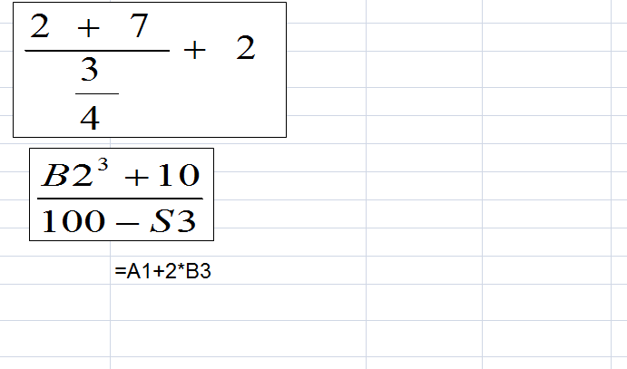Какой вид примет формула при копировании её относительно столбца или строки?  (демонстрация результата на экране в ЭТ - файл Формулы.xls, запущенный по гиперссылке) | Внимательно слушают и смотрят на экран, отвечая на вопросы учителя.  (Ученик выходит к доске, выполняет задание.)  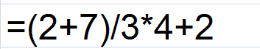  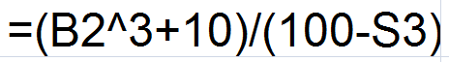
- Закрепление. Компьютерный практикум «Форматирование таблицы и работа с формулами». (20 мин) \
(Слайд 6)- файл Практическая работа.xls, запущенный по гиперссылке  окно ЭТ  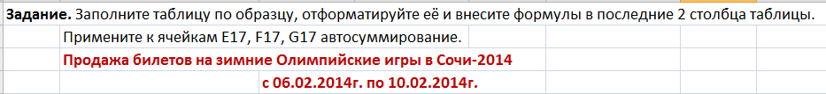  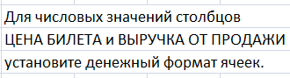Приступайте к работе!  Не забудьте правила посадки за ПК и соблюдение техники безопасности. | Выполняют практическую работу, используя образцы-карточки.  Такой же образец выполненной работы - на экране (эффект)
- Физкультминутка. (2 мин)
Запустите файл Физкультминутка.ppt  (Слайд 7) | Учащиеся запускают слайд на рабочем столе «Физкультминутка» и внимательно следят за движением объектов на экране.
    - Этап урока. Подведение итогов урока.(2 мин)
Дети! Наш урок подходит к концу.  - Подводя итог работы на уроке, ответьте на несколько вопросов. (беседа):  - Скажите, ребята, для чего же нужен маркер заполнения в таблице?  - Как записываются формулы, какие объекты они могут содержать?  - Верно!  (Оценки за урок выставляются по результатам выполненной практической работы.) Все справились с заданиями. Молодцы! | Для улучшения впечатления и восприятия таблицы, изменения цвета, фона, шрифта, выравнивания и т. д.  Запись начинается знаком =. Содержат числа, знаки арифметич. действий, скобки, адреса ячеек, функции.
7 Этап урока. Домашнее задание. (1 мин.)
Ребята, раздаю вам карточки с домашним заданием. В них представлена работа с формулами. Дома внимательно прочитайте задания и постарайтесь правильно вписать ответ под буквами в пустых клеточках.
8 Этап урока. Рефлексия. (1 мин.)
Групповое пение «Все будет хорошо»  ﻿Я долго думал, кто же мы  Просто пешки на доске или игроки  Но в вечном поиске любви  Так часто падали и мир на грани войны  Ла-ла-ла, всё будет хорошо  Ла-ла-ла, куда бы ты не шёл  Направо – трудный бой, налево – мир пустой  Но будь самим собой и всё будет хорошо.  Ла-ла-ла, всё будет хорошо  Ла-ла-ла, куда бы ты не шёл  Направо – трудный бой, налево – мир пустой  Но будь самим собой и всё будет хорошо.  Ты жил, ты делал, как умел  Странно слушать то, что ты когда-то пел  Но в вечном поиске себя меняю минус на плюс  Давайте вместе, друзья!  Ла-ла-ла, всё будет хорошо  Ла-ла-ла, куда бы ты не шёл  Направо – трудный бой, налево – мир пустой  Но будь самим собой и всё будет хорошо.  Выразите своё настроение и отношение к уроку.  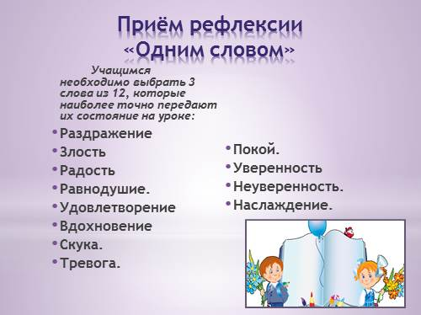 | Работают за компьютером по карточкам рефлексии.
9 Этап урока. Заключительная минута тишины.
Закройте глаза, вспомните всё интересное, что было на уроке, мысленно закрепите полученные знания, приведите свои мысли в порядок, дышите ровно. Благодарю вас за активную работу, с нетерпением буду ждать вас вновь. | Спасибо за урок. До свиданья!

